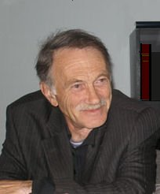

Уважаемые коллеги,

Приглашаем вас принять участие в научной сессии Ученого совета ИЯИ РАН,
посвященной 85-летию члена-корреспондента РАН, доктора физико-математических наук,
Григория Владимировича Домогацкого.
Сессия состоится в четверг, 15 января 2026 года, в 9:30
по адресу: Пр-т 60-летия Октября, дом 7а ("Питомник") в Конференц-зале ИЯИ РАН.
Сессия будет проходить в гибридном формате:
Очное участие в Конференц-зале.
Онлайн-участие через платформу Zoom.
Ссылка для подключения к Zoom:
https://cern.zoom.us/j/61499473017?pwd=d3lIOEp6WCt5YW5VUStzWTBucFNwZz09
Программа сессии.
Для заказа пропуска на посещение Сессии в ИЯИ РАН необходимо направить запрос по электронной почте:
Айрапетова Нелли Ашотовна - nelli_airapetova@mail.ru
Якушева Ирина Ивановна - inr.irina@yandex.ru

